

В расписании - еда.
Завтракать пришла пора.
После завтрака опять
Будет некогда скучать.

На завтрак дети очень любят кушать творожную запеканку. А творог и все молочные продукты очень необходимы для растущего детского организма.
Рецепт творожной запеканки:
На 500 гр. творога:10 гр.сметаны, 40 гр.манки,10 гр.слив.масла, 50 гр.сахара, яйцо,175 гр.молока.
В горячее молоко всыпать манку. Варить 10 минут. Добавить творог, яйца, сахар, соль. Выложить на смазанный маслом противень, выпекать 20-25 минут. При температуре 200-250 градусов.

Здоровое питание дошкольников

Основные принципы следующие:

-энергетическая ценность должна соответствовать возрасту; завтрак должен составлять 25% суточной энергетической ценности, обед – до 40%, полдник – 10%, а ужин 25%.

Часы приема пищи должны быть строго постоянными, не менее 4 раз в сутки.
Не угощайте ребенка деликатесами – икрой, копченостями. Можно получить раздражение нежной слизистой оболочки желудка, а пользы 0%.
Не забывайте, что каждый день рацион питания ребенка должен состоять из молочных продуктов.

Ежедневно кормим ребенка овощами, фруктами и соками.

Сотрудники пищеблока нашего детского сада с теплотой и душой подходят к процессу приготовления блюд для ребят.
Вкусную и здоровую пищу готовят:
повара
Батурина Марина Сергеевна
Булатова Юлия Ивановна
Задорина Оксана Валерьевна
помощник повара
Павлова Елена Леонидовна

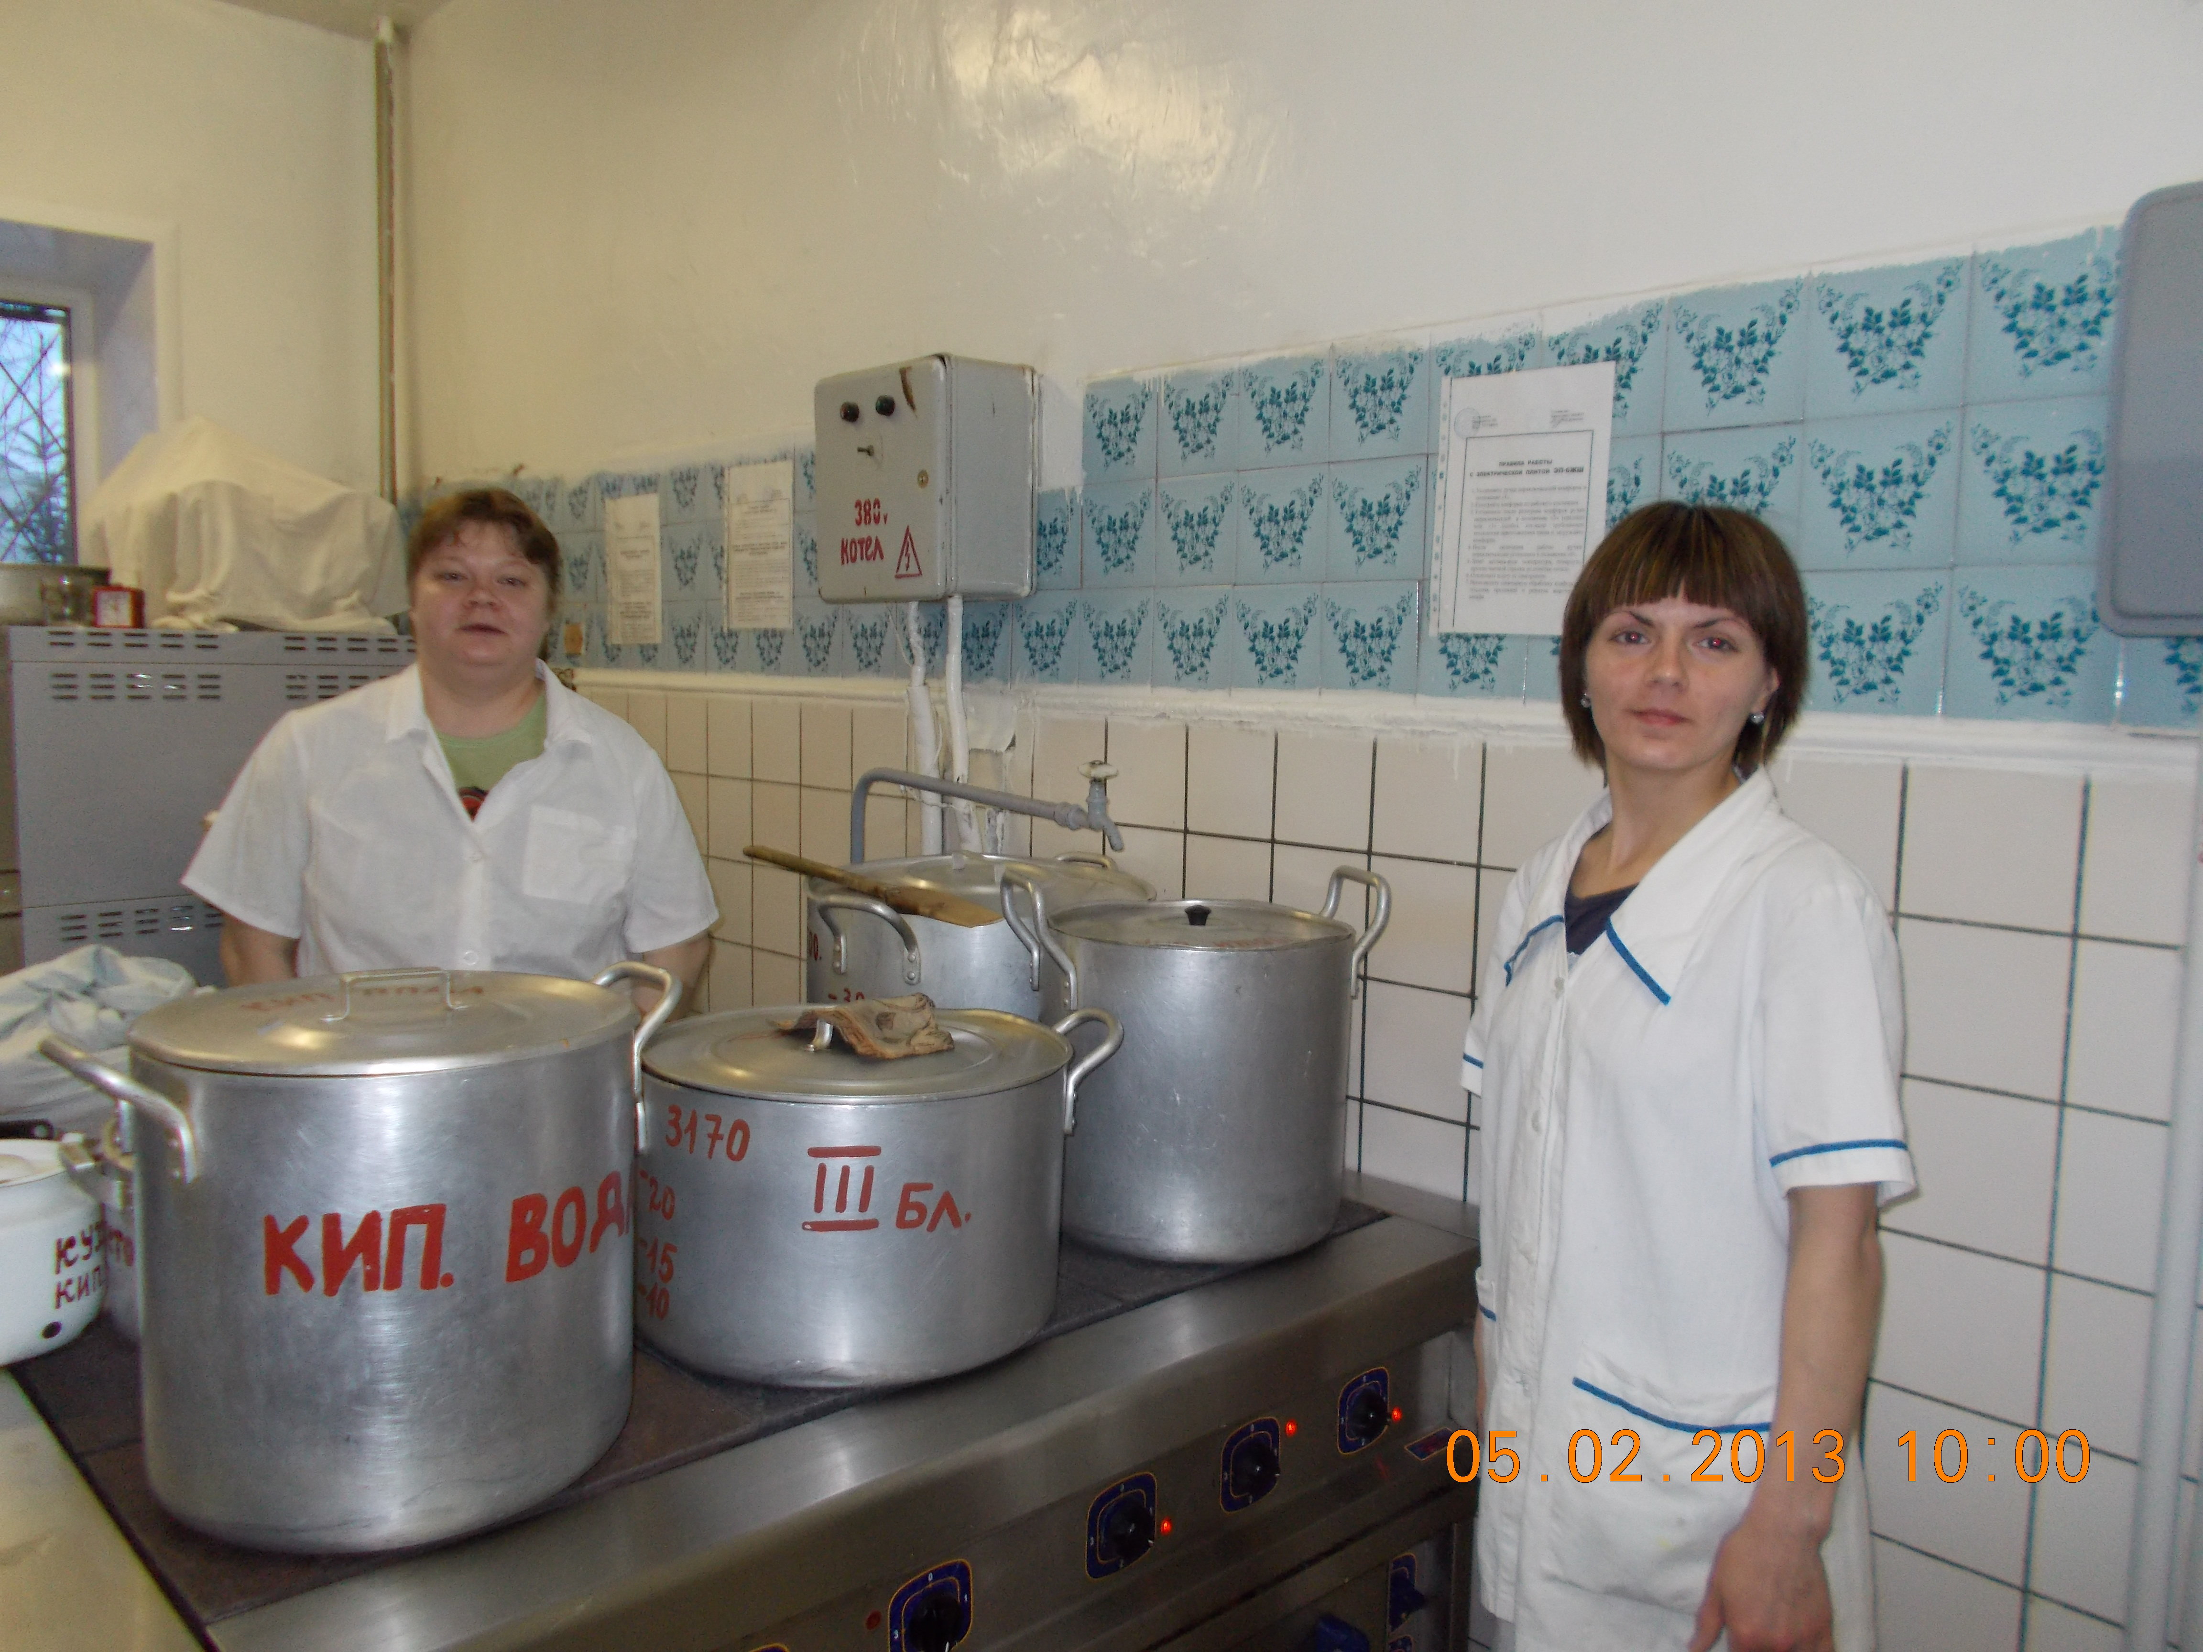

Попав в наш детский сад, ваш малыш будет окружён добрыми и заботливыми сотрудниками.

Дети старших групп с удовольствием помогают младшим воспитателям в накрытии столов к завтраку, обеду и ужину. В группах существует график дежурств. Дети с раннего возраста учатся правильной сервировке стола, культуре поведения за столом.

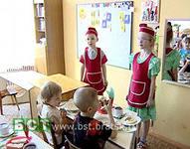

Наш детский сад

Не зря зовется садом

Здесь дети подрастают, как цветы,

Чтоб этот сад был год от года краше

Мы не жалеем Света, Тепла и Доброты!

ул. Мусоргского, 37
Тел.: 256-83-65
Сайт: 463.tvoysadik.ru

Заведующая МБДОУ № 463 – Серебрякова Анна Сергеевна

Зам.зав по ВМР – Костромина Татьяна Борисовна

МУНИЦИПАЛЬНОЕ БЮДЖЕТНОЕ ДОШКОЛЬНОЕ
ОБРАЗОВАТЕЛЬНОЕ УЧРЕЖДЕНИЕ
-ДЕТСКИЙ САД № 463

"Здоровое питание
для
дошкольников"



